Leserkontakt: | Pressekontakt:
congatec AG | PRismaPR
Christian Eder | Bettina Lerchenmüller
Telefon: +49-991-2700-0 | Telefon: +49-8106-24 72 33
info@congatec.com  www.congatec.com | info@prismapr.com  www.prismapr.com

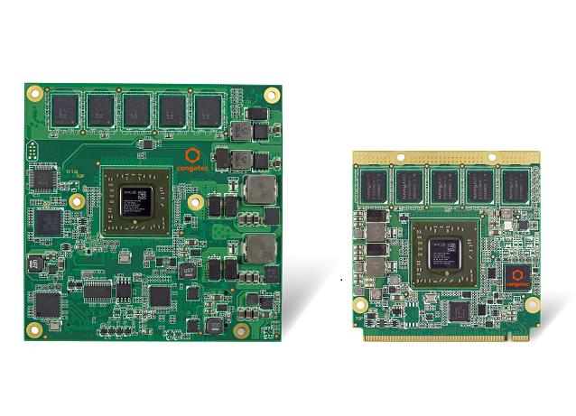
Besuchen Sie uns auf der embedded world
in Nürnberg, Halle 1, Stand 358

Text und Foto verfügbar: http://www.congatec.com/presse

Pressemitteilung 06/2015
congatec verlängert Verfügbarkeit von Computer-on-Modules
mit AMD Prozessoren
Qseven, COM Express, XTX und ETX Computer-on-Modules mit AMD Embedded G-Series SoC jetzt zehn statt sieben Jahre verfügbar

embedded world, Nürnberg, 24. Februar 2015 * * * Die congatec AG, führender Technologie- und EDM-Service Anbieter für Embedded Computermodule und Single Board Computer, hat die Verfügbarkeit seiner neuen Computer-on-Modules mit AMD Prozessoren auf zehn Jahre verlängert. Die Qseven, COM Express, XTX sowie ETX Module mit AMD Embedded G-Series SoC können damit drei Jahre länger als bisher in identischer Konfiguration bezogen werden. Für die AMD Embedded G-Series SoC Prozessoren „Steppe Eagle“ bedeutet das eine Verlängerung bis in das erste Quartal 2024*. OEMs profitieren durch die erhöhte Langzeitverfügbarkeit von einer gesteigerten Designsicherheit und einem besseren Investitionsschutz sowie langfristig reduzierten Entwicklungskosten (NRE). Die gezielte Bauteileauswahl führt zudem auch zu einer höheren Robustheit, was den störungsfreien Dauereinsatz im Feld unterstützt und damit die laufenden Betriebskosten reduziert.
„OEMs wollen ihre Designs möglichst lange nutzen. Sie werden aber durch Abkündigungen von Bauteilen und Prozessoren häufiger als erwünscht zu einem Re-Design gezwungen. Wir wollen diesen Kreislauf aufbrechen“, erklärt Martin Danzer, Direktor Produkt Management der congatec AG. „Wir schließen zudem nicht aus, dass die Verfügbarkeit sogar noch weiter erhöht werden kann. Die neuen AMD G-Series SoCs liegen nämlich exakt in der Performanceklasse, die leistungsfähige Low-Power Applikationen im industriellen Umfeld heute braucht, und manche SoCs werden sicherlich über Jahrzehnte im Einsatz sein. OEMs wollen außerdem ihre hohen Entwicklungskosten, die sie derzeit in die IoT- und Cloudanbindung ihrer Maschinen und Anlagen investieren, auch entsprechend langfristig amortisieren.“
„Der Trend, industrielle Maschinen und Anlagen sowie Infrastrukturen und Devices in Transportation und Energy an das Internet anzubinden, führt dazu, dass viele OEMs an ganz neuen Steuerungs- und Kontrollgeräte-Generationen arbeiten“, meint Kamal Khouri, Director of Marketing bei AMD Embedded Solutions. „Für diese neuen Designs bieten wir Entwicklern eine neue, zuverlässige Plattform, die länger als die sonst üblichen sieben Jahre verfügbar ist. Aus diesem Grund begrüßen wir den Schritt von congatec, eine Vorreiterrolle in diesem Bereich zu spielen und die erweiterte Langzeitverfügbarkeit der AMD Embedded G-Series Prozessoren auch bei seinen Designs zu unterstützen.“
Die Verfügbarkeit der neuen Computer-on-Modules mit AMD Embedded G-Series Prozessoren ist auf zehn Jahre ausgelegt. Über die neuen congatec EDM-Services (Embedded Design & Manufacturing) können auf Projektbasis auch längere Verfügbarkeiten vereinbart werden. Die lüfterlosen Boards sind damit hervorragend für kostensensitive Langzeit-Deployments in der Steuerungs- und Automatisierungstechnik, im Digital Gaming, der Kommunikationsinfrastruktur sowie in grafikintensiven Geräten wie Thin Clients, digitalen Informationstafeln oder bildgebenden Geräten in der Medizintechnik geeignet.
Alle Module und Boards sind von Dual- bis Quadcore-Performance skalierbar und bieten bis zu acht GByte ECC RAM. Die integrierte AMD Radeon™ Grafik unterstützt DirectX® 11.1 und OpenGL 4.2 für eine schnelle 2D- und 3D-Bilddarstellung sowie OpenCL 1.2 zur Ausführung von Programmcode durch die Grafikeinheit. An Grafikschnittstellen stehen in allen Varianten LVDS, DisplayPort 1.2 sowie DVI/HDMI 1.4a für die direkte Ansteuerung von zwei unabhängigen Displays zur Verfügung. Für externe Erweiterungen sind neben PCIe auch USB 3.0 und USB 2.0 erhältlich. Datenträger werden über zwei SATA 3 Gb/s Ports angebunden. Gigabit Ethernet sorgt für eine schnelle Vernetzung.
*Details der Verlängerungen zur Verfügbarkeit der jeweiligen embedded AMD Prozessoren erhalten Sie auf der AMD Website, jeweils unter dem Reiter „Longevity“.
AMD Embedded G-Series Family of Processors:
http://www.amd.com/en-us/products/embedded/processors/g-series#

Über die congatec AG
Die congatec AG mit Sitz in Deggendorf ist ein führender Anbieter von industriellen Computermodulen auf den Standard-Formfaktoren Qseven, COM Express, XTX und ETX, sowie für Single Board Computer und EDM-Services. Die Produkte und Dienstleistungen des innovativen Unternehmens sind branchenunabhängig und werden z.B. in der Industrie-Automatisierung, der Medizintechnik, von Automobil-Zulieferern sowie in der Luftfahrt oder im Transportwesen eingesetzt. Wesentliches Kern-Know-How sind besondere, erweiterte BIOS- und Treiberunterstützung und umfangreiche Board Support Packages. Die Kunden werden ab der Design-In Phase durch umfassendes Product Lifecycle Management betreut. Die Fertigung der Produkte erfolgt bei spezialisierten Dienstleistern nach modernsten Qualitätsstandards. congatec beschäftigt zurzeit 177 Mitarbeiter und unterhält Niederlassungen in Taiwan, Japan, China, USA, Australien und Tschechien. Weitere Informationen finden Sie unter www.congatec.de oder bei Facebook, Twitter und YouTube.
* * *

